
Le chant des partisans
Étape 1:

1) Écoute le « chant des partisans » et complète le texte à trous.
Composé à Londres pour devenir l’indicatif de l’émission "Honneur et Patrie"
Largué par la Royal Air Force sur la France occupée, ce chant devient l’Hymne de la lutte pour la Libération

Ami, entends-tu le vol noir des sur nos plaines,
Ami, entends-tu ces cris sourds du pays qu’on ,
Ohé, partisans, ouvriers et paysans, c’est l’alarme
Ce soir, l’ennemi connaîtra le prix du et des larmes.

Montez de la mine, descendez des collines, camarades,
Sortez de la paille les fusils, la mitraille, les grenades,
Ohé les tueurs, à la balle et au couteau tuez vite.
Ohé saboteur, attention à ton fardeau dynamite...

Chantez compagnons, dans la nuit la nous écoute...
C’est nous qui les barreaux des prisons pour nos frères
La haine à nos trousses et la faim qui nous pousse, la misère.
Il y a des pays où les gens aux creux des lits font des rêves.
Ici, nous vois-tu, nous on marche et nous on tue... nous on crève...

Ici, chacun sait ce qu’il veut, ce qu’il fait, quand il passe.
Ami, si tu tombes, un ami sort de l’ombre à ta place.
Demain du sang noir séchera au grand soleil sur les routes.

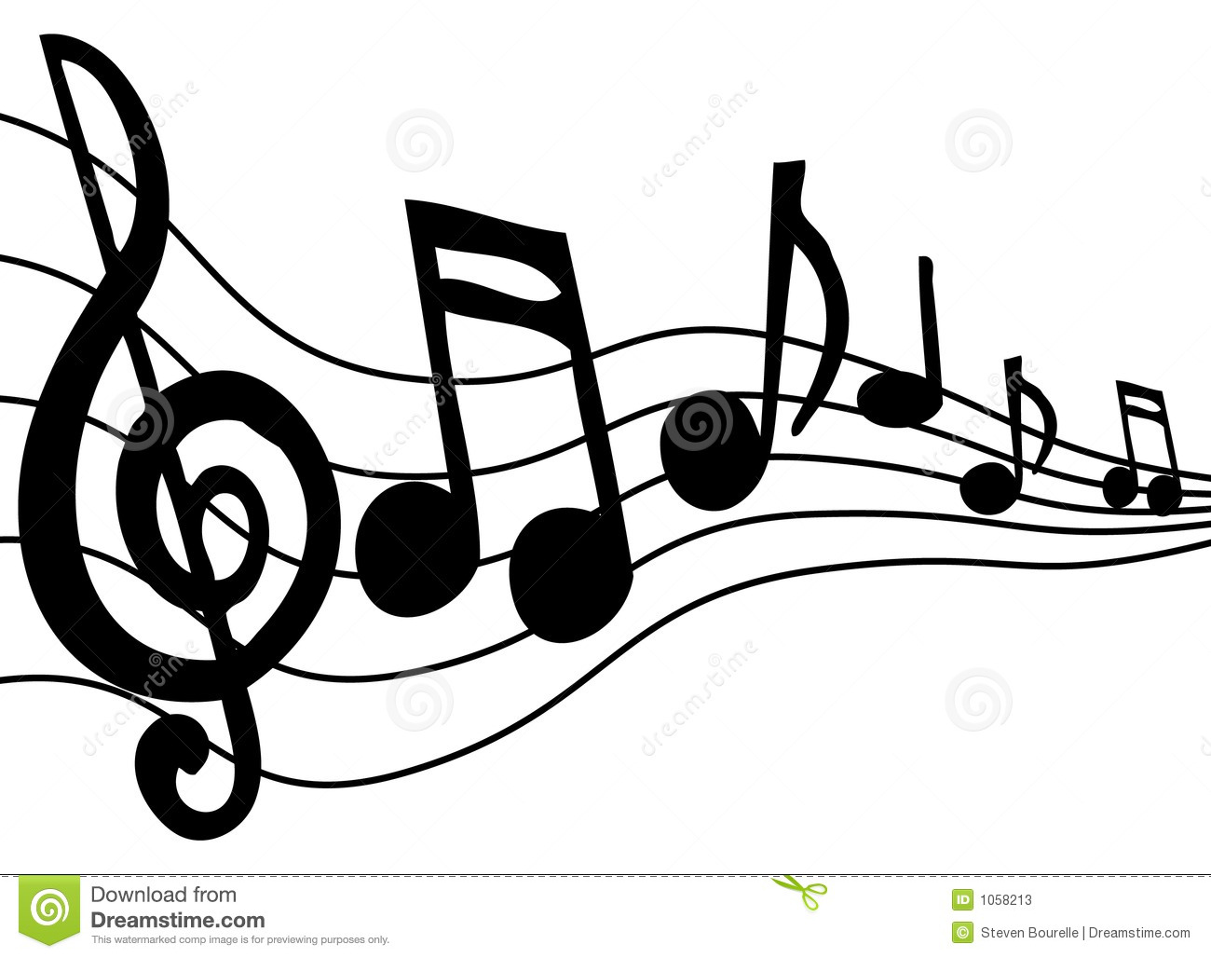

2) Complète le tableau suivant en mettant au fluo/stylo une couleur dans chaque case. Sur/souligne ensuite dans le texte les champs lexicaux correspondants.
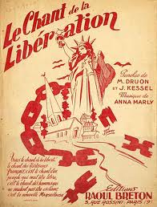
L'appel | Les agresseurs | Les opprimés | L'oppression | Les moyens de lutte | L'espoir

3) D'après toi, ce chant est-il :

un chant martial (un hymne guerrier)
un chant de reconnaissance (pour que des membres de groupes se reconnaissent entre eux)
un chant d'espoir
un hymne officiel
un chant clandestin
un chant pacifique

4) Entoure sur l'image ci-contre les éléments qui rappellent les différents champs
lexicaux en utilisant la même couleur que dans le tableau.

5) A quel autre chant bien connu des Français et comportant le même champ lexical peut faire penser cette œuvre ?

6) Que peuvent symboliser les éléments entourés sur l'affiche ?
Étape 2:
1) Écoute « Maréchal nous voilà » en suivant le texte ci-dessous
MARÉCHAL, NOUS VOILÀ!
Paroles: A. Montagard, musique:
A. Montagard, C. Courtioux, 1941

Une flamme sacrée
Monte du sol natal
Et la France enivrée
Te salue Maréchal!
Tous tes enfants qui t'aiment
Et vénèrent tes ans
A ton appel suprême
Ont répondu "Présent"

Quand ta voix nous répète
Afin de nous unir:
"Français levons la tête,
Regardons l'avenir!"
Nous, brandissant la toile
Du drapeau immortel,
Dans l'or de tes étoiles,
Nous voyons luire un ciel:

REFRAIN

Maréchal nous voilà!
Devant toi, le sauveur de la France
Nous jurons, nous, tes gars
De servir et de suivre tes pas
Maréchal nous voilà!
Tu nous as redonné l'espérance
La Patrie renaîtra!
Maréchal, Maréchal, nous voilà!
La guerre est inhumaine
Quel triste épouvantail!
N'écoutons plus la haine
Exaltons le travail
Et gardons confiance
Dans un nouveau destin
Car Pétain, c'est la France,
La France, c'est Pétain!

REFRAIN
Tu as lutté sans cesse
Pour le salut commun
On parle avec tendresse
Du héros de Verdun
En nous donnant ta vie
Ton génie et ta foi
Tu sauves la Patrie
Une seconde fois:

REFRAIN

2) Complète le tableau en suivant le même procédé que dans l’Étape 1.

Appel | Agresseurs | Opprimés | Oppression | Moyens de lutte | Espoir

3) D'après toi, ce chant est-il :

un chant martial (un hymne guerrier)
un chant de reconnaissance (pour que des membres de groupes se reconnaissent entre eux)
un chant d'espoir
un hymne officiel
Le chant permet de donner une identité à un groupe
La vente de chansons à succès permet de récolter de l'argent pour une cause
Le chant est réservé
à une élite
un chant clandestin
un chant pacifique
Le chant est un acte de poésie pure déconnecté de tout engagement
Le chant permet de faire passer un message clairement identifiable pour tous
Le chant est un moyen de lutte facile à propager mais difficile à combattre
4) Que constates-tu ?
Le chant est une forme de lutte qui agit directement sur les esprits

BILAN : Surligne dans le nuage ci-contre les
expressions qui te semblent former une analyse juste pour les deux chants.

